通用标准体检须知
一、日期、时间：＿6＿月＿22＿日 早＿7：30＿开始体检
二、地点：辽宁省金秋医院三号楼一楼“健康管理中心”（3号楼进入按照地标指示到达）
三、对单位负责人要求：负责人与受检者同时到达体检地点，核对受检者身份→至总服务台向接待护士出示本人的工作证或单位介绍信→将受检者交至护士安排体检。
四、对受检者具体要求：
1.严明纪律要求：禁止家属陪同，受检者进入体检区域后一律不得擅自出入；如受检者不按照体检须知的各项要求去做或违反现场体检纪律，中心当天会现场拒检，后果自负，并通知单位负责人；严禁弄虚作假、冒名顶替；如隐瞒病史影响体检结果的，后果自负！
2. 若有使用人工听觉装置的受检者，请在检前调整此装置处于最佳状态，体检当天佩戴好。
3.受检者备好身份证、700元钱（微信或者支付宝支付），体检表上贴近期二寸免冠彩照一张。
4.体检表第2页由受检者本人填写（自备黑色水性笔），要求字迹清楚，无涂改，病史部分要如实、逐项填齐，不能遗漏。
5.体检前一天请注意休息，勿熬夜，不要饮酒，避免剧烈运动，清淡饮食。
6.体检当天需进行采血、彩超等空腹检查，请在受检前禁食禁水8-12小时。晨起沐浴，穿好内裤，保持外阴部清洁。
7.女性受检者：体检当天请穿着分体式上衣以便检查；月经期间请勿做妇科及尿液检查，听负责人通知待经期完毕后再补检；怀孕或可能已受孕者，事先告知医护人员，勿做X光和妇科检查；乳腺查体时，如操作医生为男性，医院将确保有陪检护士在场陪同。如想拒绝由男性医生进行乳腺检查，请明确告知陪检人员。

8.请配合医生认真检查所有项目，勿漏检。若自动放弃某一检查项目，将会影响对您的录用。
9.体检医师可根据实际需要，增加必要的相应检查、检验项目。
10.如对体检结果有疑义，请按有关规定办理。

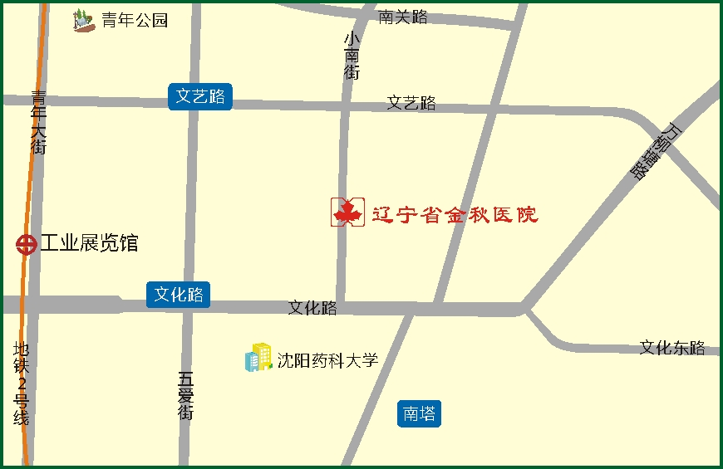
地理位置：沈阳市沈河区小南街317号（辽宁省金秋医院）
公交路线：
- 乘公交133路、213路、286路、K801路、K802路省金秋医院站下车即是。
- 乘公交135路、239路、环路南塔站下车向正西方向，沿文化路走240米，右转进入小南街走370米即到。

辽宁省金秋医院健康管理中心

